Ecole La Villeneuve St Martin Année Scolaire 2019/2020

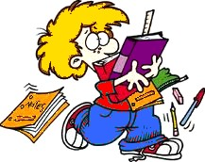
Liste de matériel – Classes de CP et CE1

Afin que nous puissions rapidement nous mettre au travail, il serait bien que chaque élève arrive le jour de la rentrée avec le matériel suivant :

- 1 cartable (assez grand pour contenir un cahier 24x32)

- 1 trousse avec : 1 stylo à bille bleu (pointe fine)
1 stylo à bille vert
1 stylo à bille rouge
1 crayon à papier type HB
3 critériums basiques (mine 0.7mm)
1 gomme blanche
1 taille crayon avec réservoir
1 bonne paire de ciseaux
1 double-décimètre (Pas de règle flexible, ni en fer)
2 tubes de colle

- 1 trousse avec des feutres

- 1 trousse avec des crayons de couleurs

- 1 ardoise blanche + 2 feutres Velleda + 1 petit chiffon

- 1 agenda (uniquement pour les CE1) 1 page par jour

- 1 pochette élastique 3 rabats

- 1 boîte de mouchoirs pour la classe

Pensez à marquer le matériel au nom de l’enfant.
Prévoir une réserve de stylos, critériums et colles à la maison,

Mme DEKERLE

